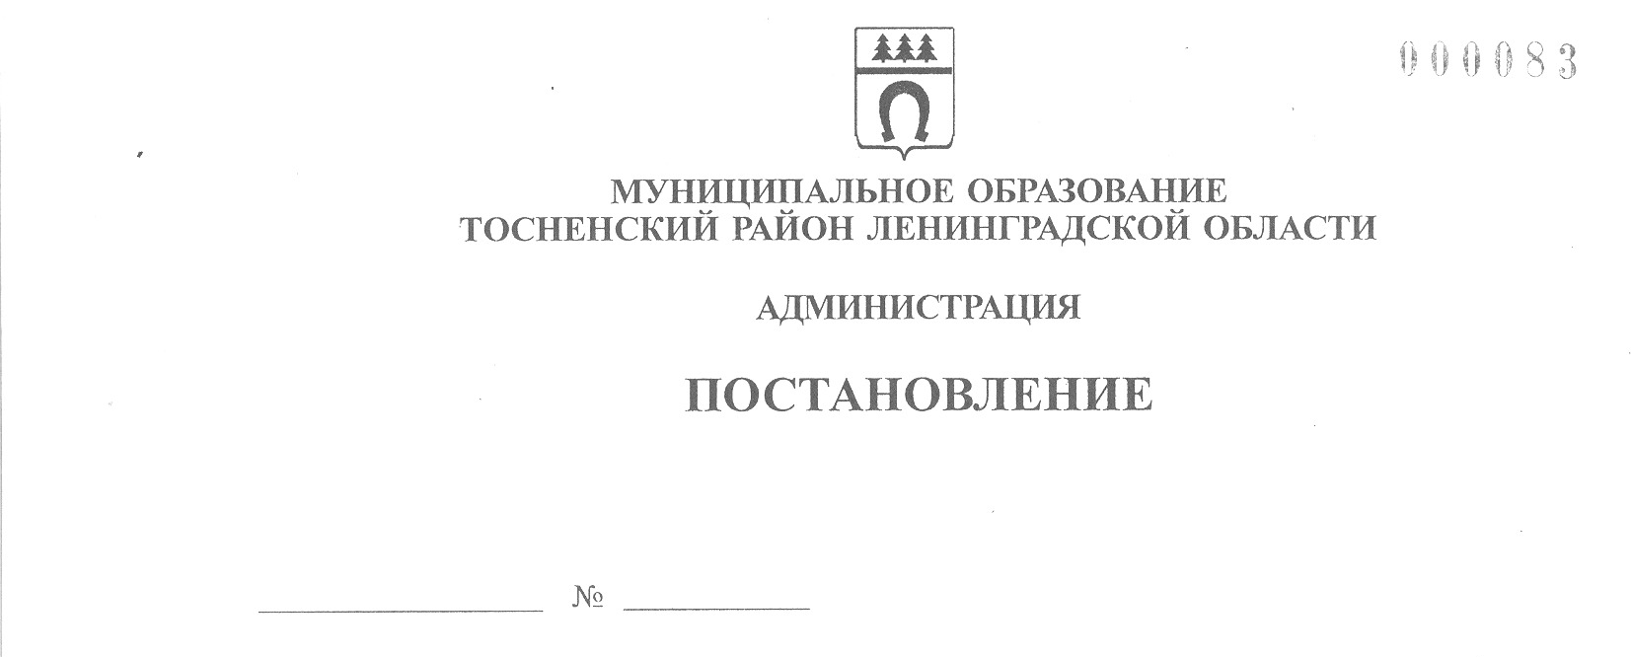

19.02.2020 305-па

О внесении изменений в административный регламент
по предоставлению муниципальной услуги «Зачисление
детей в общеобразовательные организации муниципального
образования Тосненский район Ленинградской области»

Руководствуясь Федеральным законом от 27.07.2010 № 210-ФЗ «Об организации предоставления государственных и муниципальных услуг», Федеральным законом от 06.10.2003 № 131-ФЗ «Об общих принципах организации местного самоуправления в Российской Федерации», Федеральным законом от 29.12.2012 № 273-ФЗ «Об образовании в Российской Федерации», в целях повышения качества и доступности предоставления муниципальных услуг на территории муниципального образования Тосненский район Ленинградской области администрация муниципального образования Тосненский район Ленинградской области

ПОСТАНОВЛЯЕТ:

1. Внести в административный регламент по предоставлению муниципальной услуги «Зачисление детей в общеобразовательные организации муниципального образования Тосненский район Ленинградской области», утвержденный постановлением администрации муниципального образования Тосненский район Ленинградской области от 11.01.2016 № 1-па (с учетом изменений, внесенных постановлениями администрации муниципального образования Тосненский район Ленинградской области от 26.05.2016 № 894-па, от 06.09.2016 № 2011-па, от 29.12.2018 № 3318-па) следующие изменения:
1.1. Первый абзац пункта 1.11 раздела 1 дополнить следующим предложением:
- «Преимущественное право зачисления на обучение по основным общеобразовательным программам начального общего образования имеют дети, братья и (или) сестры которых обучаются в данной общеобразовательной организации, проживающие в одной семье и имеющие общее место жительства».
1.2. Абзац 18 в пункте 2.5 раздела 2 исключить.
1.3. Абзац 20 в пункте 2.5 раздела 2 изложить в следующей редакции «- постановление администрации муниципального образования Тосненский район Ленинградской области от 23.11.2018 № 2852-па «О закреплении общеобразовательных организаций муниципального образования Тосненский район Ленинградской области за территориями микрорайонов и населенных пунктов».
1.4. Пункт 2.6.1 раздела 2 после слов: «при личном обращении в МФЦ» дополнить словами:
- «посредством обращения через ведомственную автоматизированную информационную систему Комитета общего и профессионального образования Ленинградской области, размещенную на портале «Современное образование Ленинградской области: www.obr.lenreg.ru».
1.5. Пункт 4.5.2.1 раздела 4 изложить в новой редакции:
- «4.5.2.1. При принятии решения о приёме в первый класс общеобразовательной организации на следующий учебный год руководитель общеобразовательной организации руководствуется следующими критериями:
- для детей, братья и (или) сестры которых обучаются в данной общеобразовательной организации – проживание в одной семье и наличие общего места жительства с братом и (или) сестрой, которые обучаются в данной общеобразовательной организации;
- при приеме детей, имеющих преимущественное право зачисления граждан на обучение в муниципальные общеобразовательные организации – место жительства на территории, за которой администрацией муниципального образования Тосненский район Ленинградской области закреплена общеобразовательная организация;
- для детей, проживающих на закрепленной территории – проживание ребенка на территории, за которой администрацией муниципального образования Тосненский район Ленинградской области закреплена общеобразовательная организация;
- для детей, не проживающих на закрепленной территории – наличие свободных мест в общеобразовательной организации; дата и время подачи заявления.
1.6. Комитету образования администрации муниципального образования Тосненский район Ленинградской области направить в пресс-службу комитета по организационной работе, местному самоуправлению, межнациональным и межконфессиональным отношениям администрации муниципального образования Тосненский район Ленинградской области настоящее постановление для опубликования и обнародования в порядке, установленном Уставом муниципального образования Тосненский район Ленинградской области.
1.7. Пресс-службе комитета по организационной работе, местному самоуправлению, межнациональным и межконфессиональным отношениям администрации муниципального образования Тосненский район Ленинградской области опубликовать и обнародовать настоящее постановление в порядке, установленном Уставом муниципального образования Тосненский район Ленинградской области.
1.8. Контроль за исполнением постановления возложить на первого заместителя главы администрации муниципального образования Тосненский район Ленинградской области Тычинского И.Ф.
1.9. Настоящее постановление вступает в силу со дня его официального опубликования.

Глава администрации А.Г. Клементьев

Бажанова Елена Владимировна, 8(81361)21939
7 га

